Case study Template

Titolo del case study / buona pratica | CONNEMARA ATLANTIC SEAWEED COMPANY
Keywords (meta tag)
Elaborato da: | EQUAL IRELAND
Lingua: | Italiano
Case study
https://www.connemaraseaweedcompany.ie/
DALL'IRLANDA OVEST
ALGA BIOLOGICA RACCOLTA A MANO
Noel Lee è nato e cresciuto a Lettermullen, una bellissima isola battuta dal vento al largo della costa occidentale dell'Irlanda. Per generazioni, la famiglia Lee ha raccolto a mano alghe al largo della costa del Connemara.
LA NOSTRA MISSIONE
La nostra missione è fornire prodotti sostenibili di alghe raccolte a mano per il consumo umano attraverso integratori per la salute e prodotti commestibili. Avere un impatto positivo sulla nostra comunità e sul nostro ambiente è al centro di tutto ciò che facciamo.
COSA CI GUIDA
Miriamo a fornirvi alghe commestibili, locali e raccolte in modo sostenibile e introdurle come una fonte di cibo alternativa sana, nutriente, gustosa e buona per l'ambiente. È importante riconoscere l'importanza delle alghe per la vita marina e dobbiamo bilanciare questo con il loro utilizzo da parte dell'uomo. Pertanto, adottiamo un approccio ecosistemico, nel senso che promuoviamo la conservazione e l'uso sostenibile in modo equo.
La maggior parte, se non tutte, le alghe attualmente in vendita hanno percorso migliaia di chilometri per raggiungere il tuo supermercato e negozio di alimentari locale. I prodotti locali su piccola scala sono la chiave per una vita più felice e portano a una minore impronta di carbonio. Fornendo cibo dalle nostre acque, speriamo di contribuire a un'economia a basse emissioni di carbonio che si prende cura del suo ambiente. Ci auguriamo e crediamo che le alghe diventino parte della dieta di tutti e che arriviamo a riconoscerle per quello che sono. Un superfood, sia dal punto di vista ambientale che nutrizionale

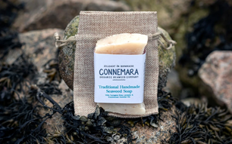
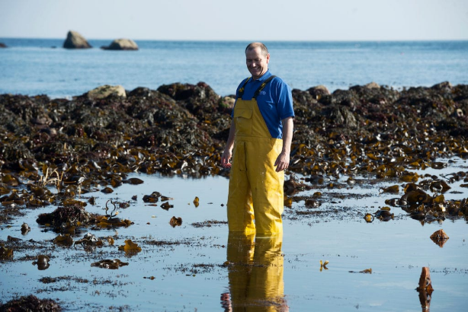
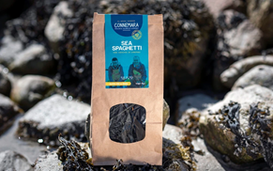

Link:
Tipo di materiale | CASE STUDY

